Pelatihan Fruit carving untuk meningkatkan kreativitas pada Ibu- Ibu Pelaku UMKM di The Culture Club Makassar
Damayanti Trisnasari1*, Yayuk Astuti2, Yusrianti3
^{1,2,3,4,5} Universitas Muhammadiyah Sidenreng Rappang
*Correspondent Email: damayanti_t@fkip.umsrappang.ac.id

Article History:
Received: 18-05-2025
Revised: 30-05-2025
Accepted: 09-06-2025

Keywords: Pengabdian Masyarakat, Fruit carving, UMKM, Kreativitas, Kuliner
Abstrak: Kegiatan pengabdian kepada masyarakat ini bertujuan untuk meningkatkan kreativitas ibu-ibu pelaku UMKM dalam pengembangan keterampilan fruit carving sebagai inovasi penyajian produk kuliner. Kegiatan dilaksanakan di The Culture Club Makassar dengan metode pelatihan langsung (hands-on), demonstrasi, dan pendampingan. Sebanyak 10 peserta mengikuti pelatihan yang mencakup pengenalan teknik dasar fruit carving, praktek langsung pembuatan kreasi ukir buah, serta diskusi pengembangan produk. Hasil kegiatan menunjukkan bahwa peserta mampu mempraktikkan teknik dasar fruit carving dengan baik, meningkatkan kreativitas dalam mengembangkan variasi produk, dan memperoleh wawasan baru terkait pengembangan usaha kuliner berbasis keterampilan artistik. Kegiatan ini memberikan kontribusi dalam penguatan kapasitas UMKM untuk menghasilkan produk bernilai tambah, sekaligus membuka peluang pengembangan usaha baru yang inovatif.

Abstract: This community service activity aims to improve the creativity of housewives who are SME actors in developing fruit carving skills as a culinary product presentation innovation. The activity was carried out at The Culture Club Makassar using hands-on training methods, demonstrations, and mentoring. A total of 10 participants took part in training covering basic fruit carving techniques, direct practice in creating fruit carving works, and product development discussions. The results showed that participants were able to practice basic fruit carving techniques well, increase creativity in developing product variations, and gain new insights related to culinary business development based on artistic skills. This activity contributes to strengthening the capacity of SMEs to produce value-added products, while opening up opportunities for innovative business development.

Pendahuluan

Usaha Mikro, Kecil, dan Menengah (UMKM) merupakan salah satu pilar utama dalam perekonomian Indonesia (Ningtyas, 2014). Kontribusinya terhadap Produk Domestik Bruto (PDB), penyerapan tenaga kerja, hingga penguatan kemandirian ekonomi masyarakat menjadikan sektor UMKM sebagai fokus utama pembangunan nasional (Nana Rahdiana & Sukarman, 2021). Di tengah perkembangan industri kreatif saat ini, UMKM kuliner menjadi salah satu subsektor yang memiliki pertumbuhan paling signifikan (Astuty, 2018). Tidak hanya sekadar menyediakan kebutuhan pangan, produk-produk kuliner kini berkembang menjadi bagian dari gaya hidup, pariwisata, hingga media ekspresi kreativitas masyarakat (Febrina & Rachmawati, 2020).

Namun, di balik perkembangan tersebut, masih banyak pelaku UMKM, khususnya di kalangan ibu-ibu rumah tangga, yang menghadapi tantangan dalam meningkatkan daya saing produknya. Salah satu tantangan utama adalah terbatasnya inovasi dalam penyajian produk. Di tengah gempuran produk-produk industri makanan modern yang dikemas secara menarik dan estetis, produk UMKM seringkali masih sederhana dalam tampilan visualnya (Wongkar et al., 2023). Padahal, dalam dunia kuliner, estetika penyajian makanan menjadi faktor penting yang mempengaruhi persepsi kualitas, harga, bahkan keputusan konsumen untuk membeli (Prajarini & Sayogo, 2021).

Salah satu teknik penyajian yang dapat meningkatkan daya tarik visual makanan adalah fruit carving atau seni ukir buah. Teknik ini tidak hanya sekadar menghasilkan karya seni dekoratif, tetapi juga memperlihatkan keterampilan, ketelitian, dan kreativitas pelakunya. Di berbagai negara Asia, seperti Thailand, Jepang, dan Korea Selatan, seni fruit carving telah menjadi bagian penting dalam penyajian kuliner tradisional maupun modern (Kahar & Asrilsyak, 2021). Bahkan, di sektor perhotelan dan jasa boga (catering), kemampuan fruit carving sering menjadi kompetensi yang dicari karena dapat meningkatkan nilai jual produk.

Di Kota Makassar, sebagai salah satu pusat pertumbuhan ekonomi di Kawasan Timur Indonesia, industri kuliner berkembang pesat seiring dengan meningkatnya sektor pariwisata, perdagangan, dan jasa (Nurdiana et al., 2024). Peluang pengembangan usaha kuliner berbasis UMKM pun terbuka lebar. Namun, di sisi lain, pelaku UMKM, khususnya ibu-ibu rumah tangga yang mengelola usaha makanan, umumnya masih menghadapi keterbatasan dalam penguasaan keterampilan pengolahan dan penyajian secara artistik. Hasil wawancara awal dengan beberapa pelaku UMKM menunjukkan bahwa sebagian besar dari mereka masih menyajikan produknya secara sederhana, dengan alasan keterbatasan keterampilan, pengetahuan teknik penyajian, serta keterbatasan akses pada pelatihan peningkatan kapasitas. Padahal, dengan sedikit sentuhan artistik, produk makanan yang biasa mereka jual dapat meningkat secara estetika dan harga jualnya (M. Muflih Prasetyo, 2023).

Selain itu, keterbatasan inovasi juga menyebabkan stagnasi pengembangan varian produk yang mereka tawarkan (Anam et al., 2021). Produk yang monoton seringkali membuat konsumen cepat bosan, sehingga menurunkan loyalitas pembeli. Oleh karena itu, pelatihan keterampilan seperti fruit carving menjadi sangat relevan untuk membangun kreativitas pelaku UMKM dalam menghadirkan inovasi produk yang lebih menarik (Haryati et al., 2024). Kreativitas merupakan modal penting dalam pengembangan usaha kuliner, terutama dalam konteks UMKM yang berbasis pada produk olahan rumahan (Wijaya & Handoyo, 2023). Kreativitas dalam hal ini mencakup kemampuan untuk menciptakan variasi menu, memperindah tampilan makanan, menciptakan cita rasa baru, hingga inovasi dalam strategi pemasaran (Tyas et al., 2022). Kreativitas adalah kunci bagi kelangsungan usaha kecil untuk beradaptasi dalam dinamika pasar yang terus berubah (Junedi et al., 2020).

Banyak penelitian menegaskan bahwa penambahan nilai estetika pada produk makanan secara signifikan mempengaruhi keputusan pembelian konsumen (Sugiarto et al., 2019). Konsumen cenderung memilih produk makanan yang tidak hanya enak secara rasa, tetapi juga menarik secara visual. Hal ini pula yang menyebabkan banyak restoran, hotel, dan industri katering memasukkan aspek estetika penyajian ke dalam standar layanan mereka (Moch Khatamirul Mukminin et al., 2024). Dengan demikian, membekali pelaku UMKM dengan keterampilan artistic fruit carving merupakan strategi yang tepat untuk meningkatkan daya saing produk mereka (Niazi, 2024). Selain menambah variasi penyajian produk, fruit carving juga memungkinkan pelaku usaha menciptakan menu-menu khas untuk momen-momen tertentu, seperti pesta pernikahan, ulang tahun, hajatan keluarga, atau festival kuliner (Kahar & Asrilsyak, 2021).

Kegiatan pengabdian ini juga menjadi bagian dari upaya pemberdayaan perempuan, khususnya ibu-ibu rumah tangga, dalam penguatan ekonomi keluarga. Menurut data BPS (2023), kontribusi perempuan dalam pengelolaan UMKM di Indonesia mencapai 60%, menunjukkan besarnya peran perempuan dalam pengembangan ekonomi mikro. Pemberdayaan ibu rumah tangga melalui pelatihan keterampilan bukan hanya sekadar untuk meningkatkan pendapatan, tetapi juga untuk membangun kemandirian, meningkatkan rasa percaya diri, memperluas jejaring sosial, dan memperkaya peran mereka dalam keluarga maupun masyarakat. Pelatihan keterampilan praktis seperti fruit carving memberikan peluang bagi ibu rumah tangga untuk mengembangkan usaha berbasis rumah tangga dengan modal keterampilan yang sederhana, peralatan yang terjangkau, dan potensi pasar yang luas.

Meskipun teknik fruit carving bukanlah tradisi asli budaya Makassar, tetapi pengembangan keterampilan ini sejalan dengan semangat inovasi berbasis kearifan lokal. Teknik fruit carving dapat diintegrasikan ke dalam berbagai produk olahan lokal Sulawesi Selatan, seperti hidangan pisang ijo, barongko, es palu butung, kue lapis, dan berbagai jajanan tradisional yang biasa disajikan dalam

Metode
Kegiatan pelatihan fruit carving ini dilaksanakan pada hari Sabtu, tanggal 11 Januari 2025, bertempat di The Culture Club, Gontang, Makassar. Peserta yang mengikuti kegiatan ini berjumlah 10 orang yang seluruhnya merupakan ibu-ibu pelaku Usaha Mikro, Kecil, dan Menengah (UMKM) di bidang kuliner. Peserta berasal dari berbagai latar belakang usaha makanan rumahan yang memiliki minat untuk meningkatkan keterampilan penyajian produk mereka melalui teknik fruit carving. Pemilihan peserta dilakukan secara selektif dengan mempertimbangkan minat, komitmen, serta potensi pengembangan usaha setelah mengikuti pelatihan. Lokasi pelatihan dipilih karena memadai untuk kegiatan praktik langsung dengan suasana yang nyaman dan kondusif bagi proses pembelajaran.
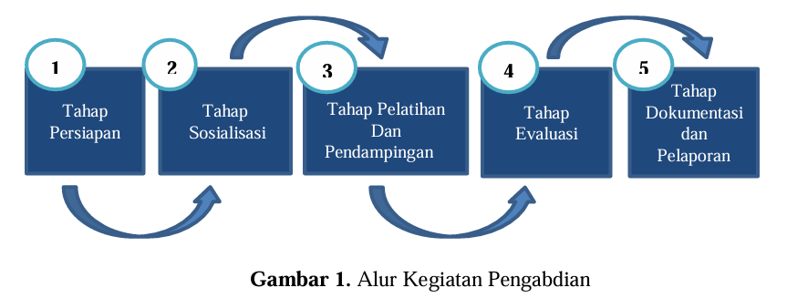

- Tahap Persiapan
Pada tahap ini, tim pengabdi melakukan koordinasi dengan mitra komunitas Celebes Cooking and Baking Community (CCBC) Makassar selaku penyelenggara lokal. Persiapan meliputi penyusunan materi pelatihan, pengadaan peralatan fruit carving sederhana (pisau ukir, sendok carving, alat pengupas, dan alat bantu lainnya), serta penyiapan bahan praktik berupa buah-buahan seperti melon, semangka, pepaya, dan apel. Selain itu, dilakukan pula penyusunan lembar evaluasi dan formulir keikutsertaan peserta
- Tahap Sosialisasi
Sebelum memulai pelatihan teknis, dilakukan sosialisasi singkat kepada peserta mengenai tujuan pelatihan, manfaat penguasaan keterampilan fruit carving, peluang pengembangan usaha berbasis keterampilan artistik, serta penguatan motivasi peserta untuk mengembangkan usaha secara kreatif dan mandiri. Sosialisasi ini juga memberikan gambaran tentang peran estetika penyajian dalam meningkatkan daya saing produk kuliner.
- Tahap Pelatihan dan Pendampingan
Tahap inti dari kegiatan pengabdian ini adalah pelaksanaan sesi pelatihan fruit carving. Kegiatan dimulai dengan pemberian materi pengantar mengenai pengenalan alat dan teknik dasar fruit carving, seperti teknik memotong, membentuk pola dasar bunga, daun, hingga motif sederhana yang dapat diaplikasikan pada sajian makanan. Setelah materi pengantar disampaikan, instruktur mendemonstrasikan secara langsung beberapa teknik dasar fruit carving. Selanjutnya, peserta diberikan kesempatan untuk mempraktikkan secara mandiri teknik yang telah diperagakan dengan pendampingan intensif dari instruktur dan tim pengabdi. Setiap peserta mendapatkan alat ukir masing-masing untuk memastikan semua memperoleh pengalaman praktik secara penuh. Praktik dilakukan secara bertahap, dimulai dari pola ukiran dasar hingga kombinasi sederhana antar motif.
- Tahap Evaluasi
Evaluasi pelatihan dilakukan dengan dua pendekatan, yaitu: 1. Evaluasi proses, dilakukan selama praktik berlangsung dengan memberikan umpan balik langsung atas hasil kerja peserta. 2. Evaluasi hasil akhir, dilakukan dengan mengamati hasil akhir ukiran buah yang dihasilkan peserta, aspek kerapian, kerapatan pola, kreativitas bentuk, serta kebersihan pengerjaan. Selain itu, dilakukan pula evaluasi kepuasan peserta terhadap keseluruhan pelaksanaan kegiatan melalui kuesioner sederhana yang diberikan pada akhir sesi pelatihan.
- Tahap Dokumentasi dan Pelaporan
Seluruh kegiatan didokumentasikan melalui foto dan video, yang selanjutnya menjadi bagian dari laporan pengabdian, sekaligus sebagai bahan promosi kegiatan serupa ke depan. Pelaporan akhir disusun oleh tim pengabdi untuk disampaikan kepada pihak institusi serta mitra penyelenggara. Pendampingan selama pelatihan menerapkan prinsip learning by doing, di mana setiap kesalahan atau kekeliruan peserta selama proses praktik langsung ditangani dengan pendekatan coaching. Instruktur memberikan arahan personal, menunjukkan teknik perbaikan, serta mendorong peserta untuk mencoba kembali hingga menguasai keterampilan secara optimal. Model pelatihan ini tidak hanya menargetkan peningkatan keterampilan teknis, tetapi juga membangun kepercayaan diri peserta untuk terus berinovasi dalam mengembangkan produknya pasca pelatihan. Dengan keterampilan fruit carving, diharapkan peserta dapat mengembangkan berbagai produk turunan usaha seperti paket catering, hiasan meja prasmanan, hingga kreasi khusus untuk event keluarga atau hajatan yang selama ini banyak menjadi peluang usaha jasa boga di lingkungan masyarakat.

Hasil dan Pembahasan
- Gambaran Umum Pelaksanaan Kegiatan
Kegiatan pelatihan fruit carving ini berlangsung sesuai dengan rencana dan jadwal yang telah ditetapkan. Seluruh peserta hadir tepat waktu dan menunjukkan antusiasme yang tinggi sejak awal hingga akhir kegiatan. Suasana pelatihan berjalan kondusif, interaktif, serta penuh semangat partisipatif. Keberadaan instruktur yang berpengalaman dalam bidang seni ukir buah sangat membantu peserta dalam memahami teknik-teknik dasar yang diajarkan. Seluruh peralatan, bahan praktik, serta media pembelajaran telah disiapkan secara memadai, sehingga memudahkan peserta dalam mengikuti setiap sesi pelatihan.
Peserta yang terlibat dalam pelatihan ini sebanyak 10 orang, seluruhnya merupakan ibu-ibu pelaku Usaha Mikro, Kecil, dan Menengah (UMKM) yang bergerak dalam usaha kuliner rumahan. Sebagian besar peserta belum pernah mengikuti pelatihan serupa sebelumnya, sehingga keterampilan yang diajarkan merupakan pengalaman baru bagi mereka. Sebagian peserta juga menyampaikan bahwa mereka tertarik mengikuti pelatihan ini karena ingin menambah variasi produk dalam usaha makanan yang selama ini mereka kelola.
- Peningkatan Keterampilan Teknik Fruit carving
Hasil pengamatan selama proses praktik menunjukkan bahwa mayoritas peserta mampu mengikuti instruksi dengan baik dan secara bertahap mulai menguasai teknik-teknik dasar fruit carving. Beberapa teknik yang berhasil dipraktikkan oleh peserta antara lain: 1) Teknik pengupasan kulit buah untuk menghasilkan permukaan ukiran yang rata. 2) Teknik pengirisan melengkung untuk membentuk kelopak bunga. 3) Teknik pemotongan detail untuk menghasilkan pola daun dan mahkota bunga. 4) Teknik kombinasi pola sederhana untuk membentuk motif artistik dasar.
Pada tahap awal, sebagian peserta mengalami kesulitan dalam mengatur kekuatan tekanan saat mengukir sehingga hasil ukiran kurang rapi atau menjadi rusak. Namun, dengan bimbingan instruktur secara intensif, kesalahan tersebut dapat diperbaiki melalui pengulangan praktik dan umpan balik langsung. Beberapa peserta menunjukkan perkembangan signifikan dengan menghasilkan hasil ukiran yang cukup presisi dan menarik meskipun baru pertama kali mencoba teknik tersebut.
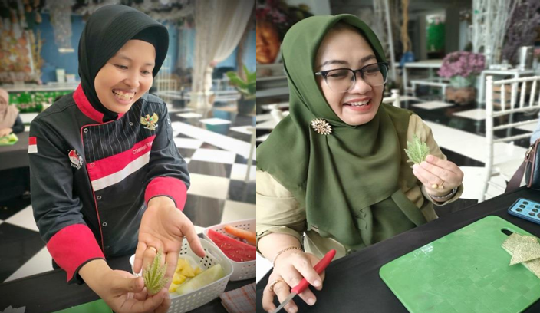
Gambar 2. Instruktur dan Peserta mengukir ukiran bentuk daun
Keberhasilan peserta dalam menguasai teknik dasar dalam waktu yang relatif singkat menunjukkan bahwa metode pelatihan hands-on terbukti efektif dalam mentransfer keterampilan praktis, khususnya bagi pelaku usaha pemula yang sebelumnya belum memiliki pengalaman teknis serupa. Temuan ini sejalan dengan penelitian (Durahman et al., 2024) yang menyatakan bahwa metode pembelajaran praktik langsung sangat efektif dalam pembelajaran keterampilan berbasis motorik halus seperti ukir-mengukir.
- Peningkatan Kreativitas dan Ide Inovasi Produk
Selain peningkatan keterampilan teknis, hasil diskusi kelompok yang dilakukan di sela-sela pelatihan menunjukkan bahwa para peserta mulai memunculkan ide-ide pengembangan produk berdasarkan keterampilan fruit carving yang baru mereka pelajari. Beberapa gagasan inovasi yang muncul di antaranya: 1) Membuat hiasan ukiran buah sebagai pelengkap pada paket catering. 2) Menghias tumpeng atau nasi kotak dengan ukiran buah untuk acara hajatan. 3) Mengembangkan paket hampers buah hias untuk kebutuhan souvenir atau hantaran. 4) Membuka jasa pembuatan dekorasi meja prasmanan (fruit carving display) untuk acara pernikahan atau event khusus. Munculnya ide-ide tersebut menunjukkan bahwa pelatihan tidak sekadar menghasilkan keterampilan baru, tetapi juga memicu pengembangan kreativitas kewirausahaan di kalangan peserta. Hal ini sejalan dengan temuan (Durahman et al., 2024) yang menjelaskan bahwa pelatihan keterampilan berbasis seni praktis dapat memicu lahirnya inovasi produk baru dalam skala usaha kecil.
- Evaluasi Hasil Karya Peserta
Pada akhir sesi praktik, dilakukan evaluasi hasil karya ukiran buah yang dihasilkan oleh peserta. Secara umum, hasil karya peserta menunjukkan: 1) Bentuk ukiran yang bervariasi sesuai dengan tingkat keterampilan masing-masing. 2) Pola-pola dasar bunga, daun, dan spiral sederhana yang sudah mulai terbentuk baik. 3) Kerapian hasil ukiran relatif memadai sebagai produk awal pembelajaran. 4) Peserta mampu menampilkan hasil karya dengan penataan yang menarik secara visual. Beberapa peserta menunjukkan bakat artistik yang cukup menonjol, di mana mereka mampu mengkombinasikan beberapa teknik dasar menjadi pola yang lebih kompleks secara spontan. Peserta juga diberikan kesempatan untuk mempresentasikan hasil karyanya kepada seluruh kelompok sebagai bentuk penghargaan dan motivasi.
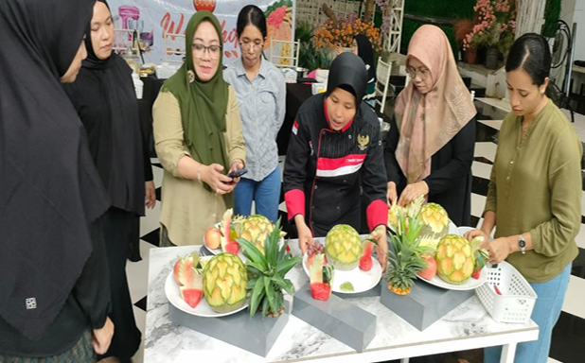
Gambar 3. Evaluasi hasil karya peserta
- Tingkat Kepuasan Peserta
Hasil pengukuran tingkat kepuasan peserta berdasarkan kuesioner sederhana menunjukkan bahwa: 1) 90% peserta merasa puas dengan materi yang disampaikan. 2) 100% peserta merasa sangat puas dengan metode praktik langsung yang diterapkan. 3) 80% peserta menyatakan bahwa mereka siap untuk mempraktikkan kembali keterampilan yang diperoleh di rumah masing-masing. 4) Seluruh peserta berharap agar kegiatan serupa dapat dilaksanakan kembali dengan materi yang lebih variatif. Tingginya tingkat kepuasan ini menunjukkan bahwa pelatihan telah mampu menjawab kebutuhan peserta sekaligus menumbuhkan motivasi mereka untuk mengembangkan keterampilan secara berkelanjutan.
- Tantangan yang Dihadapi
Selama pelaksanaan kegiatan, terdapat beberapa tantangan teknis yang diidentifikasi, antara lain: 1) Sebagian peserta membutuhkan waktu adaptasi lebih lama dalam penguasaan teknik pegang alat ukir. 2) Peserta yang belum terbiasa dengan kegiatan keterampilan tangan membutuhkan pendampingan lebih intensif. 3) Beberapa alat ukir memerlukan ketajaman optimal untuk memudahkan proses pembentukan pola.
Meskipun demikian, kendala tersebut berhasil diatasi melalui bimbingan instruktur yang responsif serta adanya suasana pelatihan yang inklusif, sehingga seluruh peserta dapat menyelesaikan praktiknya dengan baik.
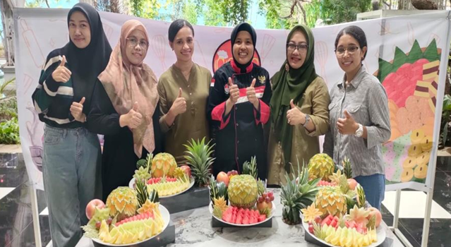
Gambar 4. Dokumentasi hasil karya peserta
- Implikasi Penguatan Usaha Kuliner UMKM
Secara umum, hasil pelatihan menunjukkan bahwa penguasaan keterampilan fruit carving sangat potensial untuk: 1) Menambah daya saing produk makanan UMKM secara visual. 2) Membuka peluang pengembangan layanan jasa hiasan prasmanan atau event organizer lokal. 3) Mendorong munculnya produk turunan berbasis keterampilan artistik yang bernilai ekonomis. Dengan adanya keterampilan baru ini, pelaku UMKM diharapkan dapat memanfaatkan hasil pembelajaran sebagai modal usaha tambahan dalam pengembangan produk-produk yang lebih menarik dan kompetitif.

Kesimpulan

Kegiatan pengabdian masyarakat melalui pelatihan fruit carving bagi ibu ibu pelaku UMKM kuliner di The Culture Club Makassar telah berhasil dilaksanakan dengan baik. Pelatihan ini mampu memberikan keterampilan praktis baru yang relevan dan aplikatif dalam pengembangan usaha kuliner berbasis rumah tangga. Melalui pendekatan hands-on practice, peserta dapat secara aktif mempraktikkan teknik dasar fruit carving, mulai dari pengenalan alat, penguasaan teknik dasar pengukiran, hingga penerapan kreativitas dalam menciptakan berbagai motif dekoratif yang menarik.

Hasil kegiatan menunjukkan bahwa peserta tidak hanya memperoleh keterampilan teknis, tetapi juga mampu mengembangkan ide-ide kreatif yang berpotensi untuk diaplikasikan dalam usaha kuliner mereka, seperti penyajian produk catering, dekorasi event, maupun penjualan hampers buah hias. Selain itu, pelatihan ini juga memberikan dampak positif dalam meningkatkan motivasi, kepercayaan diri, serta keberanian peserta untuk mengeksplorasi peluang usaha baru berbasis keterampilan artistik.

Meskipun terdapat beberapa tantangan teknis dalam penguasaan alat dan teknik pengukiran, seluruh peserta mampu mengatasi hambatan tersebut melalui bimbingan intensif selama proses praktik. Ke depan, pelatihan serupa sangat direkomendasikan untuk dikembangkan secara berkelanjutan dengan materi yang lebih variatif, tingkatan teknik yang lebih lanjut, serta penguatan pada aspek manajemen usaha agar keterampilan yang diperoleh dapat berdampak maksimal pada pengembangan ekonomi keluarga dan komunitas UMKM secara lebih luas.

Dengan demikian, program pengabdian ini tidak hanya memberikan manfaat dalam aspek keterampilan teknis, tetapi juga berkontribusi dalam penguatan kapasitas UMKM lokal dalam menghadapi persaingan usaha yang semakin kompetitif, sekaligus mendukung pemberdayaan ekonomi perempuan di sektor informal.

Daftar Pustaka
Anam, A. K., Arifin, M., Widiastuti, A., & Arifin, Z. (2021). Pengembangan Produk Orientasi Ekspor Dan Inovasi Produk Pada Umkm Rotan Indah Jepara. Al-Khidmat, 3(2), 15–23. https://doi.org/10.15575/jak.v3i2.9441
Astuty, E. (2018). Soft Innovationsebagai Strategi Peningkatan Kinerja Industri Kreatif Fesyen. https://api.semanticscholar.org/CorpusID:216834062
Durahman, E. U., Anwar, A. A., & Alifah, N. (2024). Pemberdayaan Ibu Rumah Tangga Dalam Memperkuat Perekonomian Keluarga Melalui Pemanfaatan Limbah Dapur Organik. 8(1), 5–12.
Febrina, D. I., & Rachmawati, I. (2020). Pengaruh Customer Relationship Management (crm) Terhadap Kepuasan Dan Dampaknya Pada Loyalitas Pelanggan Warunk Upnormal. https://api.semanticscholar.org/CorpusID:229069486
Haryati, N., Irwandi, P., Wibowo, R. H., Wavi, M. N., Syarif, H. D., Nurirozak, M. Z., Lasitya, D. S., & Ifanida, B. I. (2024). Pelatihan Pembuatan Konten Komunikasi Visual Untuk Mengembangkan Digital Branding Pada Usaha Minuman Tradisional. JMM (Jurnal Masyarakat Mandiri), 8(2), 2154. https://doi.org/10.31764/jmm.v8i2.21913
Junedi, B., Mahuda, I., & Kusuma, J. W. (2020). Optimalisasi keterampilan pembelajaran abad 21 dalam proses pembelajaran pada Guru MTs Massaratul Mut’allimin Banten. Transformasi: Jurnal Pengabdian Masyarakat, 16(1), 63–72. https://doi.org/10.20414/transformasi.v16i1.1963
Kahar, A., & Asrilsyak, S. (2021). Pengaruh Nilai Harga Makanan Terhadap Sikap Turis Pada Makanan Lokal Sumatera Barat. Jurnal Pariwisata, 8(1), 43–50. https://doi.org/10.31294/par.v8i1.8673
M. Muflih Prasetyo, S. W. (2023). Analisis Pengaruh Citra Merek, Kualitas Produk, dan Kualitas Melalui Marketplace di Daerah Istimewa Yogyakarta. Journal of Business and Halal Industry, Volume: 1, 1–17. https://economics.pubmedia.id/index.php/jbhi
Moch Khatamirul Mukminin, Intisari Haryanti, & Amirul Mukminin. (2024). Pengaruh Physical Evidence terhadap Keputusan Pembelian Konsumen di Snake Coffee. MUQADDIMAH: Jurnal Ekonomi, Manajemen, Akuntansi Dan Bisnis, 2(4), 123–132. https://doi.org/10.59246/muqaddimah.v2i4.1022
Nana Rahdiana, & Sukarman. (2021). Analisis Swot Sebagai Upaya Peningkatan Daya Saing Umkm Keripik Pisang Di Kabupaten Karawang. BUANA ILMU, 6(1), 162–170. https://doi.org/10.36805/bi.v6i1.1992
Niazi, H. A. (2024). Peran Instagram Dalam Memediasi Green Marketing Pada Umkm Makanan Dan Minuman Di Kuliner Pagi Malam Bintaro, Tangerang Selatan. Jurnal Ekonomi Pembangunan STIE Muhammadiyah Palopo, 10(1), 60. https://doi.org/10.35906/jep.v10i1.1912
Ningtyas, M. N. (2014). Model alternatif pembiayaan microfinance syariah berdasarkan persepsi UMKM: Studi kasus pada nasabah Kanindo Syariah Jawa Timur Cabang Dau. https://api.semanticscholar.org/CorpusID:168656675
Nurdiana, A., Hamsiah, A., & Burhan, B. (2024). Efektivitas Penggunaan Media Kartu Huruf Terhadap Keterampilan Membaca Dan Menulis Kelas 1 Di SD Inpres Maccini Sombala 1 Kota Makassar. Bosowa Journal of Education, 4(2), 222–226. https://doi.org/10.35965/bje.v4i2.4467
Prajarini, D., & Sayogo, D. (2021). Pengaruh Desain Post Instagram Terhadap Minat Pembelian Produk Umkm Kedai Kopi Di Kabupaten Sleman. ANDHARUPA: Jurnal Desain Komunikasi Visual & Multimedia, 7(01), 187 199. https://doi.org/10.33633/andharupa.v7i01.4139
Tyas, Y. I. W., Yatiningrum, A., & Lidyana, N. (2022). Pelatihan Pemanfaatan Barang Bekas Untuk Menumbuhkan Ekonomi Kreatif di Kalangan HIMPAUDI Kecamatan Kanigaran Kota Probolinggo. Lumbung Inovasi: Jurnal Pengabdian Kepada Masyarakat, 7(3), 405–412. https://doi.org/10.36312/linov.v7i3.843
Wijaya, W. R., & Handoyo, S. E. (2023). Pengaruh Media Sosial, Kreativitas, Motivasi terhadap Keberhasilan Usaha UMKM Kuliner Jakarta Utara. Jurnal Manajerial Dan Kewirausahaan, 5(3), 797–804. https://doi.org/10.24912/jmk.v5i3.25449
Wongkar, K., Lumanauw, B., & Kawet, R. C. (2023). Pengaruh Viral Marketing, Food Quality Dan Brand Image Terhadap Keputusan Pembelian Produk Kokumi Manado. Jurnal EMBA : Jurnal Riset Ekonomi, Manajemen, Bisnis Dan Akuntansi, 11(3), 431–441. https://doi.org/10.35794/emba.v11i3.49014

